Installeren: "Talen" programma

# Inhoud

1. Inhoud 1

2. Installeren programma 1

3. Installeren oefeningen 4

4. Programma openen 5

# Installeren programma

e.v. unzip de gecomprimeerde file op de desktop of in een folder op de harde schijf.

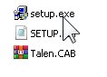

Start “setup.exe”

Geef e.v. toestem om te installeren als administtrator.

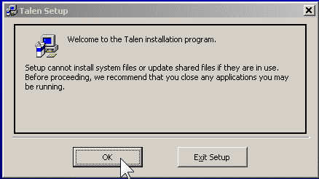

Wijzig e.v. de naam van de folder van het programma.

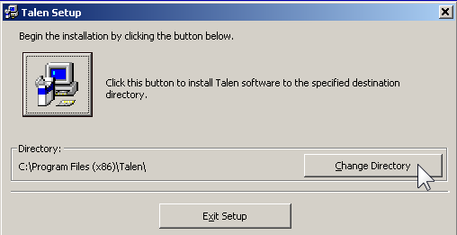

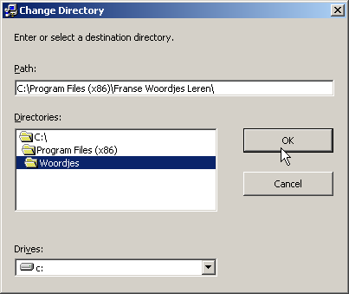

Geef toestemming om de folder aan te maken.

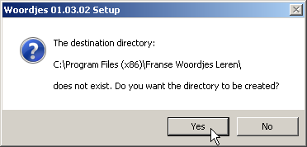

Start de installatie.

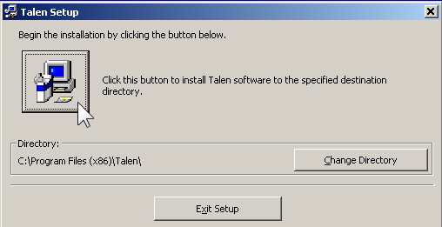

Verander e.v. de naam van de groep.

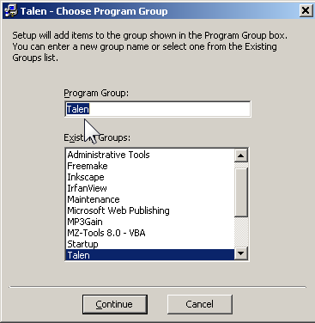

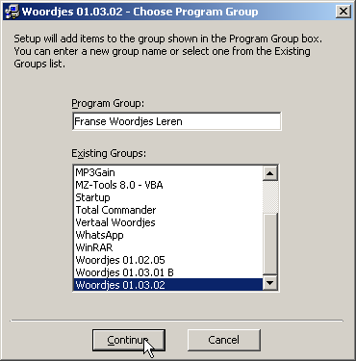

Indien bepaalde files reeds op uw PC staan die jonger zijn dan die in het installatie pakket, niet overschrijven (Keep).

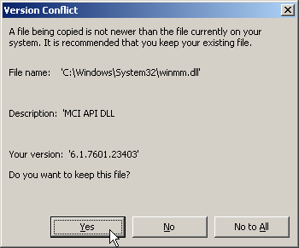

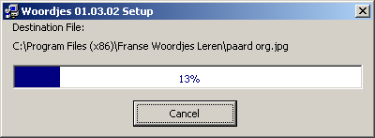

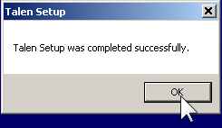

# Installeren oefeningen

Maak een folder aan voor de oefeningen per taal in de folder van het programma of op een andere plaats.

**OPGELET!:**

**De naam van de folder wordt gebruikt in het programma om de richting aan te duiden in het onderdeel “Vertalen”**

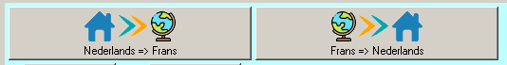

**De twee talen moeten gescheiden zijn door een min teken “-“.**

**De moedertaal moet eerst staan.**

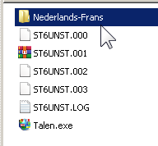.

Unzip de oefeningen in die folder

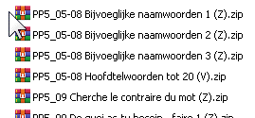

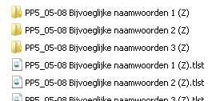

# Programma openen

Ga naar de aangemaakte folder met het programma en open het.

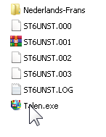

Laad de gewenste oefening.

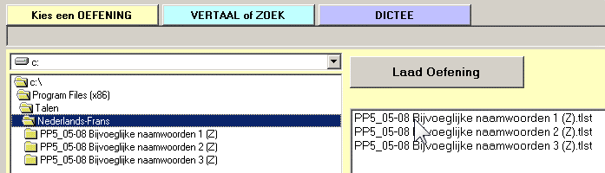

Maak de oefening.